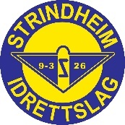

Til medlemmer i Strindheim Idrettslag
12. mars 2025
Sakliste og dokumenter til årsmøte i Strindheim Idrettslag
Styret viser til innkalling til årsmøte den 28. februar 2025.
Årsmøtet avholdes onsdag 19. mars 2025 kl. 19.00 i klubbhuset på Myra.
Sakliste for årsmøtet:
- Godkjenne de stemmeberettigede medlemmene
- Velge dirigent
- Velge protokollfører
- Velge to medlemmer til å underskrive protokollen
- Godkjenne forretningsorden
- Godkjenne innkallingen
- Godkjenne sakslisten
- Behandle idrettslagets årsberetning
- Behandle
  - idrettslagets regnskap
  - styrets økonomiske beretning
  - kontrollutvalgets beretning
  - beretning fra engasjert revisor
- Behandle innkomne saker
- Fastsette
  - medlemskontingent
  - treningsavgift
- Vedta idrettslagets budsjett
- Behandle idrettslagets organisasjonsplan
- Velge:
  - Styre med leder, nestleder (1), styremedlem (3) og minst 1 varamedlem
  - Kontrollutvalg med leder, medlem (1) og varamedlem (1)
  - Representanter til ting og møter i de organisasjonsledd idrettslaget har representasjonsrett eller gi styret fullmakt til å oppnevne representantene
  - Valgkomité med leder, medlem (1) og varamedlem (1)
  - Gruppestyrer
  - Revisor

Hovedstyret i Strindheim IL

Kjell Magne Størseth Claus Annar Olsen
Styreleder Nestleder

Frode Thomas Isaksen May Tone Gangstad Geir Småøien Gard H Hansen
Styremedlemmer
Stemmerett: Regler følger av lovnormen § 6, og utgangspunktet er at alle som er over 15 år, har vært medlem av idrettslaget i minst én måned og har oppfylt medlemsforpliktelsene, har stemmerett.
SAK 1 Godkjenne de stemmeberettigede medlemmene
Under dette punktet på sakslisten skal årsmøtet avklare hvor mange medlemmer med stemmerett som er til stede ved starten av årsmøtet. Regler om stemmerett følger av lovnormen § 6, og utgangspunktet er at alle som er over 15 år, har vært medlem av idrettslaget i minst én måned og har oppfylt medlemsforpliktelsene, har stemmerett.
Antall stemmeberettigede må fremgå av protokollen.
SAK 2 Valg av dirigent
Geir Småøien foreslås som dirigent.

SAK 3 Valg av protokollfører
Erik Rognes og Mona Østgård foreslås som protokollførere.

SAK 4 Valg av to medlemmer til å underskrive protokollen
Forslag fremmes direkte i årsmøtet.

SAK 5 Godkjenne forretningsorden
STYRETS INNSTILLING TIL FORRETNINGSORDEN
- Ordet forlanges ved håndsopprekning. Ordet innledes med presentasjon av talers navn
- Ingen har rett til å få ordet mer enn tre ganger i samme sak. Unntatt for innledningsforedrag begrenses taletiden til 5 minutter første gang, 3 minutt for annen og 1 minutt tredje gang.
Forøvrig kan dirigenten når disse finner det påkrevd, stille forslag om ytterligere tidsbegrensning og strek for inntegnede talere
- Representanter som forlanger ordet til forretnings-orden har 1 min. taletid. Representanten rekker opp hånden, henvender seg til ordstyrer og sier «Til forretningsorden» og framfører deretter sitt innspill
- Forslag skal leveres skriftlig til dirigenten undertegnet med forslagsstillers navn og navnet på det organisasjonsledd en representerer. Tidligere fremsatte forslag kan ikke trekkes tilbake og nye forslag kan ikke settes frem etter at strek er satt eller saken er tatt opp til votering
- Alle beslutninger avgjøres ved alminnelig flertall hvis gjeldende lov ikke bestemmer noe annet
- Det føres protokoll over årsmøtets forhandlinger. Protokollen føres av den årsmøtet har valgt til å føre protokoll
- I protokollen innføres hvem som har hatt ordet i sakene, hvilke forslag som er fremmet, hvem som er forslagsstiller, hvilke vedtak som er fattet i den enkelte sak og resultatet av avstemninger med antall stemmer for og imot og ev. blanke stemmer
- Protokollen publiseres på www.strindheimil.no så snart den er godkjent
- Møtets forhandlinger er offentlige.

SAK 6 Godkjenne innkallingen
Innkalling ble publisert på Strindheimil.no 28. februar 2025.
Sakspapirene ble publisert på klubbens hjemmeside og sendt via Spond 12. mars 2025.

SAK 7 Godkjenne sakslisten

SAK 8 Behandle idrettslagets årsberetning og gruppenes årsmeldinger
NB! Særgruppenes årsmeldinger ligger ute på www.strindheimil.no

ÅRSMELDING STRINDHEIM IL – ORGANISASJONSNR 974 406 993

Strindheim IL er en attraktiv klubb for nærområdet med flere arenaer hvor vi møtes daglig.
Vi er et naturlig samlingspunkt for både organisert og uorganisert idrett. Vi er en aktør for mangfoldig fritidsaktivitet, og aktuell for alle generasjoner. Vi er stolte av klubben vår.

Antall medlemmer og utøvere i klubben
Ved inngangen til 2025 var vi registrert med 2321 medlemmer.
(2023: 2450 medlemmer /2022: 1955 medlemmer).
Alle avdelinger i klubben har brukt medlemssystemet Spond.
Medlemsmassen fordeler seg slik pr 31.12.2024:
1313 menn og 1008 kvinner. Av disse var 1330 under 18 år og 990 over 18 år

Fordelt på aktivitetene er antallet slik (noen er registrert i flere idretter):
Medlemstall i 2024. Tall i parentes er for 2023, 2022 og 2021.
Fotball: 1010 (2023: 1026 stk) (2022: 855) (2021: 921)
Håndball: 932 (2023: 943 stk) (2022: 812) (2021: 882)
Ski: 259 (2023: 279 stk) (2022: 259) (2021: 253)
Friidrett: 151 (2023: 155 stk) (2022: 164) (2021: 186)
Allidrett: 47 (2023: 64 stk ) (2022: 38)
Dametrim: 36 (2023: 31 stk)
Styret
Styret ble valgt på årsmøtet i Strindheim IL 19.03.2024.
Styret har bestått av:
Kjell Magne Størseth, styreleder
Claus Annar Olsen, nestleder
May Tone Gangstad styremedlem
Frode Thomas Isaksen, styremedlem
Geir Småøien, styremedlem
Gard H. Hansen, styremedlem
Lisa Holmberget, varamedlem
Christine Aasbø, varamedlem

Styret i Strindheim IL har hatt 6 styremøter i perioden mellom årsmøtet i 2024 og årsmøte i 2025.
Nytt i 2024: Egen Klubb-Spond for alle avdelinger er samlet & operativ, egen Spond gruppe for Hovedlaget inkludert varamedlemmer og avdelingsledere er opprettet.
Invitasjoner til styremøter samt agenda/grunnlag/samt referat foregående styremøte er lastet opp i Spond. KontrollUtvalget ble også koblet inn i denne gruppen, så de har full oversikt.
Styret har vært aktiv og dedikerte i hele perioden. Avdelingsledere har vært invitert inn i hovedstyremøtene, så infoflyten ned i alle avdelingene ble styrket.

Økonomi
Strindheim Idrettslag har lovpålagt ekstern revisor som har gått gjennom regnskapene for hele idrettslagets. Årsmøtet vedtok ny revisor i 2019, EK revisjon ved revisor Ingebrigt Eidsmo.
EK Revisjon har siden blitt gjenvalgt som revisor og er en aktiv revisor som er erfaren med idrettslags økonomi. Vi viser for øvrig til punkt 9b for utfyllende info: Styrets økonomiske beretning 2024.

Inkludering
Strindheim Idrettslag søkte og fikk også i 2024 midler fra Idrettsrådet, som gjør oss i stand til å gi alle som ønsker å delta i vår aktivitet muligheten til det. De følges tett opp av ansatte i fotball & håndball. De deltar i vår ordinære aktivitet, og alle behandles konfidensielt for å ivareta GDPR.

UTVIKLING AV ANLEGG/INFO OM HVOR AKTIVITETEN UTFØRES:
Klubbens ambisjon er «De beste arenaer for våre idretter».
Vi er stolte av hver en treningstime og all prestasjon 365 dager i året i vår klubb, men dette er mer til tross for anleggs-situasjonen, enn på grunn av tilgjengelige fasiliteter. Samtidig er det jobbet med anleggsutvikling fra vår hovedanleggskomite (etablert 2017) og på flere hold og vi begynner å se resultater av innsats over tid.

Håndball
Håndballavdelingen har nå ca. 50 % av sine treninger i Bydelshallen og Leangenhallen.
Håndballavdelingen hadde i 2024 en muntlig avtale med Trondheim kommune om å bruke ett av lagerrommene i Bydelshallen til styrkerom. Dette er et positivt tilskudd til klubben og gir et bedre tilbud. Dette kan brukes til alternativ trening for spillere med skader under håndballøktene og felles styrkeøkter med laget.

Ski - Strindamarka Næranlegg
Strindheim IL sokner til skolekretsene Åsvang og Strindheim skole. Vi har cirka 2.300 medlemmer og 300 trenere. Medlemstallet kommer til å øke fremover som følge av utbygging i området. Både Leangen Bolig og Brøsetflata er under bygging - Så fokus på å etablere og drifte nær-idretts-anlegg blir svært viktig for alle parter i årene fremover.
Trondheim kommune (ved kultur idrett og friluftsliv) har sammen med skiklubben på østsiden av byen utarbeidet forslag til reguleringsplan for Strindamarka Næranlegg i Steintrøa ved Lohove.
Men planene er i 2024 endret/redusert. Strindheim Idrettslag (sammen med Charlottenlund sportsklubb, Klæbu IL, Lilleby sportsklubb, Nidelv IL, NTNUI, Ranheim IL, Wing orienteringsklubb, Trondheim Frisbeeklubb, Trondhjems skiklubb, Tiller IL, Sportsklubben Freidig, Klæbu Golfklubb, Nidaros jaktskytterklubb, Nidaros skytterlag, Vassfjellet vinterpark AS, Trondheim JFF, Trøndelag idrettskrets, Trondheimsregionens friluftsrådet, Forum for natur og friluftsliv, TK/enhet for idrett og friluftsliv) sendte alle inn sine kommentarer til den nye (KPA) for behandling hos Idrettsrådet, som igjen sendte inn samlet skriv ang kommunedirektørens forslag til ny kommuneplanens arealdel for 2022-2034.
Planen omhandler grønne arealer og anlegg for rekreasjon- og friluftslivsaktivitet.
Ansvarlige sektorområder for planen er kultur- og idrettsområdet og byutviklingsområdet.
Det er henholdsvis Enhet for Idrett og friluftsliv og Enhet for kommunalteknikk som utarbeider kommunedelplanen.
Vi sendte også inn våre innspill til reguleringsplanforslaget for Strindamarka Næranlegg til Byplankontoret i januar 2024.

Idretten må sikre seg areal for fremtidige anlegg! Vi har stadig et håp om at dette vil gi klubben en flott rekrutteringsarena med 2,2 km ny trase med snøproduksjon, stadion, tilførselsløype fra Lohove og arenabygg.
Lysløypene på Lohove er i utgangspunktet bygd av Strindheim IL ski på dugnad for 50 – 60 år siden.

Friidrett
Friidrett trener i Ranheimshallen på vinter og bruker Trondheim Stadion på sommer. I tillegg kommer mye individuell på veg og i terreng. Friidretten øst i byen trenger et stadion-anlegg, dette mangler totalt i dag. Friidretten søker samarbeid og ser positivt på den kommende utbygging både av Myra/Leangen Idrettspark og Næranlegg Øst.

Leangen Idrettspark - Se punkt om Strindheim Kunstgress AS:

Strindheim Kunstgress AS – herunder anleggsutvikling Myra
Strindheim IL eier alle aksjene i Strindheim kunstgress AS (SKG), og styret i hovedlaget er dermed generalforsamling. Vedtektsfestet formål: «Selskapets formål er å erverve kunstgressbane, drive denne og alt som dermed står i forbindelse på vegne av Strindheim Idrettslag med tilhørende avdelinger.»

Styret har i 2024 avholdt 7 styremøter og behandlet 48 saker. Aktivitetsnivået i styret var dermed som for et normalår. Det ble avholdt generalforsamling i SKG 12.06.2024. Følgende styre ble valgt:
Styreleder Audun Gangstad. Ikke på valg, valgt til 2025.
Styremedlem Claus Olsen. Ikke på valg, valgt til 2025.
Styremedlem Berdon Sønderland. Ny, velges for 2 år
Styremedlem Daniel Kvisten. Ny, velges for 2 år

Økonomi:
Økonomien og likviditeten i selskapet er robust. Selskapet er gjeldfritt. Det er stort fokus på å holde kostnader for daglig drift i form av bruk av undervarme, innleie arbeidskraft, administrasjon med mer på et kontinuerlig lavt nivå. Dette er helt nødvendig for å opparbeide tilstrekkelig egenkapital for bygging av nytt garderobeanlegg/klubbhus/driftsbygning.
Prosjekter 2024:
- Planlegging av nytt garderobebygg/klubbhus/driftsbygning
Mye tid og ressurser er også i 2024 blitt brukt på planlegging av nytt garderobebygg/klubbhus. Mot arkitekt har hovedaktiviteten vært å tegne om bygget noe for å optimalisere spesielt garderobedelen med tanke på de ulike brukergruppene. Deler av bygget (garderobedel Strindheim Toppfotball) ble tegnet litt smalere slik at det ikke behøves å søke dispensasjon fra reguleringsplan. Et risikoelement for totalkostnaden for prosjektet er eksisterende VA-anlegg som ligger i bakken langs hele 11er-banen mot ishallen. Vi etablerte kontrakt med Structor AS høsten 2024, for å utføre prosjektering av VA-anlegget. Kostnadene rundt utførelse av VA-tiltakene er rekkefølgekrav mot Trondheim kommune, men økonomien kan bli en utfordring. Structor var ikke ferdige med vårt oppdrag ved inngangen til 2025.
- Nytt lysanlegg 11erbane ferdig installert og tatt i bruk
Nytt lysanlegg ble ferdigstilt i april 2024. Lysstyrken er øket kraftig, til max 500 lux (på spillflaten). Ved normal bruk ligger vi på ca 200-250 lux, dette virker tilstrekkelig for et godt lys til trening og kamp. Kravet for kamper i PostNord-ligaen er 350 lux, så vi er godt innenfor det kravet. Vi byttet master, og reduserte antallet fra 6 til 4 stk – samtidig som høyden ble øket fra 18 til 24 m. Glødelamper ble erstattet med energieffektiv LED-teknologi. Anlegget styres med en egen app, men kan også styres manuelt ved behov for det. Etter litt innkjøringsproblemer, spesielt fjern- og tidsstyring av flomlyset via app’en – har lysanlegget gjennom siste 2-3 måneder av 2024 fungert utmerket. I forbindelse med bygging av dette tiltaket fikk SKG 250 KNOK i ekstra baneleie for 2024 fra anleggsfondet til Strindheim Yngres Fotball. Vi takker så mye for tildelingen.

- Granulatsperre
Handelens miljøfond disponerer «plastposeavgiften», og ett av tiltakene de har iverksatt er støtte til granulatsperre for fotballbaner med gummigranulat. Vi søkte og fikk tildelt maksbeløpet på 375.000,- for vår 11er-bane. Nytt gjerde på de kortsidene ble installert i 2024. På langsiden mot Leangen bolig er tilvirkning av betongsperrer (Charlottenlund videregående skole) godt i gang, og de vil bli installert Q1-Q2 2025.

- Nytt lysanlegg Coerver-banen
Sent i 2024 ble også nytt lysanlegg på Coerver-banen montert og testet. Lysstyrken på det nye flomlyset er 200 lux. Dette er et veldig mye mindre anlegg enn det på 11er-banen, og vi byttet heller ikke de to mastene som benyttes. Det har ikke vært i normal bruk ennå siden denne banen ikke brøytes om vinter og dermed ikke har vært i bruk for organisert aktivitet.
- Streaming-plattform
Siden streaming av fotballkamper stadig øker i utbredelse, og også at vi har et senior herrelag i PostNord-ligaen, ble det bestemt tidlig i 2024 at vi skulle anlegge en ny streamingplatform. Vi kontaktet firmaet som streamer kampene og fikk gode innspill fra dem. Plattformen ble plassert midt på banen, oppe på vollen mot Leangen Bolig. En solid trapp ble etablert slik at personell med utstyr kunne komme seg opp på plattformen på en enkel og sikker måte. Løsningen var i bruk hele sesongen 2024. Det som gjenstår er å etablere værbeskyttelse. Vi takker Foraas Områdesikring for gratis lån av containeren som er basis for plattformen.

Audun Gangstad, styreleder Strindheim Kunstgress AS
___________________________________________________________________________

Klubbhuset
Klubbhuset på Leangen har møtelokaler som kan brukes av alle avdelinger, i tillegg til at huset inneholder kontorer for idrettslagets ansatte. Møterommene brukes aktivt for å samle våre barn og ungdommer til kveldsmat og til møter for planlegging av sportslig aktiviteter og organisering av frivillig innsats.
På grunn av store vannmasser i Brøset-bekken, ble det oversvømmelse nede i sokkelen.
Vi har naturskadeforsikring, og fikk ved hjelp av oppgjøret satt lokalet i god stand igjen - i januar.
Vi har mottatt tilskudd fra Trondheim kommune til å oppgradere møblene i storstua - i november.
Vi har dessverre hatt mange innbrudd i sokkelen i nov/des. Tiltak er satt inn ved å montere alarm, flomlys med bevegelses-sensor samt bytte av ytterdører. Vi håper og tror på bedring!
Gjenbruksstasjon i andre etasje er flittig i bruk blant våre medlemmer og er et populært tiltak.
Klubbhusets renhold har vært gjennomført av lag fra fotball yngres, slik at økonomisk godtgjøring for vask går fra hovedlaget til disse.
Det er vårt felles ansvar å ivareta lokalene vi disponerer.

FELLES PROSJEKTER i Strindheim
Vi har hatt følgende samarbeidsprosjekter i klubben i 2024:
Spond medlems-/faktura system som også har forsterket kommunikasjonen i klubben.
Økonomistyring & revisjon. Kontrakter er signert og alle bruker samme systemer. Endelig.
Allidrett-tilbud for 5-åringer i nærmiljøet, med aktivitet fra alle våre idretter mm.
Politi- og trenerattester. Disse innhentes nå via ny felles plattform fra NIF. En stor jobb er gjort i 2024, og finpussen tas i kommende år. Klubben har opprettet egen konto for Digipost, som gjør at vi ivaretar GDPR på en sikker måte.
Bokprosjekt i forbindelse med klubbens 100-års jubileum i 2026. Kontrakt er signert med redaktør Petter Helland. Han har også skrevet idretts-historien for både Nardo FK og Kolstad. Vi håper på mye god bistand med artikler og bilder – så gleder vi oss til å se sluttresultatet i løpet av 2025.

Fokus og prioriterte saker
Til grunn for styrets fokus ligger Virksomhetsplanen vedtatt på årsmøtet 2018 og revidert pr mai 2022. Oppdatert plan ble framlagt i årsmøtet i 2024.
Hovedstyret har prioritert innsatsen for Strindheim mot anlegg, samhandling og synergier mellom avdelingene og kvalitet i arbeidsprosesser.
Fra hovedstyre er initiert prosjekt for Økonomistyring 2.0, som er rullet ut i alle våre avdelinger. Regnskapsavtale er signert med SMN Regnskapshuset samt E K Revisjon – for alle avd/prosjekt.
Alle er på samme plattform i PowerOffice og felles system/maler i 2024.
Det har i perioden vært holdt fellesmøte - ang økonomi og felles budsjettmal - med alle avdelingene.
Strindheim er et allianseidrettslag, så Toppfotballen følger samme system/leverandører – men under eget organisasjonsnummer.
Fokus på tampen av 2024 (og fremover) var planer for jubileumsåret 2026.
Egen arrangementskomite skal dannes.

Allidrett Strindheim IL Sesongen 24/25
Strindheim IL Allidrett startet opp 18/9-2022. Vi ønsket å gi barn i nærmiljøet muligheten til fysisk aktivitet på barns premisser og at de skal få ett godt fundament for ett aktivt liv og mulighetene til å velge selv hva de ønsker å drive med.
Allidrett i Strindheim IL er ett tilbud til de som går siste år i barnehagen. Dette er også en fin start for veien videre i Strindheim IL, slik at når de skal starte i Strindheim IL sine aktiviteter, har fått en trygg og fin oppstart.
Vi har hatt 7 ungdommer i alderen 16-18 år med oss som instruktører. Vi har satt opp all aktivitet og gitt barna en trygg og fin arena i Strindheim IL. Ungdommene har gjort en fantastisk jobb med barna, og vi er imponert over innsatsen de har hatt med å legge til rette for gode øvelser, vært en trygg voksen og lært barna og være på lag.
Vi har brukt Spond som medlemssystem i Allidrett og har hatt ca 60 registrere barn med gjennom sesongen. Det var jevnt oppmøte på aktivitetene våre.
Vi hadde våren 2024 fotball, frilek, hinderløyper, friidrett, håndball, innebandy, langrenn, lommelykt-tur og 16. mai hadde vi avslutning for våren i samarbeid med Coerver Coaching.
En skikkelig fin økt og avslutning ble det her på Mini-Myra.
Høsten 2024 la vi ny årsplan i samarbeid med flotte instruktører. Mange ønsker å påta seg dette oppdraget, og aktivitetstilbudet er godt og variert i gymsalen på Åsvang skole. Litt ekstra krydret med eget Hallo-Venn Party (i oktober) og juleavslutning med litt pepperkaker, Caprisone og skumnisser i desember.
Info er lagt ut på hovedlagets hjemmeside, og alle aktiviteter er lagt inn som torsdags-arrangement i Spond med påmelding - så vi har oversikt over hvor mange som kommer. Daglig leder har drevet tilbudet, sammen med unge instruktører fra egen klubb.

Dametrimmen i Strindheim IL Sesongen
Styret 2024 – 2025
Leder og kasserer; Randi Viken Faanes
Sekretær; Siri R. Brustad
Styremedlem; Elin Agersborg
Styremedlem; Bodil Bjåstad
Dametrimmen på Strindheim ble opprettet i 1958! De som var med fra starten av har forståelig nok gitt seg, men flere av damene har deltatt siden først på 1970-tallet, en av dem faktisk siden 1965!
I 2024 hadde de 36 medlemmer. Alderen på trimmere varierer fra noen og femti til åtti spreke år! De er så heldig å bli ledet av dyktige og inspirerende instruktører. Trening er gjennomført i gymsalen på Strindheim skole på onsdager.

Aktiv Sommer – For Alle i regi av Strindheim IL
Nytt arrangement for klubben var Aktiv Sommer – For alle (8-14 år). Dette ble arrangert i samarbeid med Coerver Coaching i uke 27 og 28 (dvs i sommerferien). Over 90 aktive barn deltok i vår meget varierte aktivitet på eget anlegg og i nærområdet. 8 ungdommer fra SIL/Coerver fikk sommerjobb som instruktører. Vi fikk et godt tilskudd til prosjektet av Sparebank Midt-Norge, som gjorde at egenandelen som inkluderte frokost, lunch & all aktivitet kostet kun kr 990 pr uke pr deltaker!
Vi hadde fotball, håndball, dans, basse (med VM-mester som instruktør), konkurranser, bygging av fuglekasser sponset av Rædergård Entreprenør, frisbeegolf (utstyr sponset av vår utstyrsleverandør Anton Sport) dekorering av T-shirts samt matlagingskurs. I tillegg hadde vi heldags utflukt til klatreparken Høyd & Lavt samt i Grip Klatrepark. Dette ble en kjempesuksess!

Representasjon:
Vi deltok på Idrettsgalla i Spektrum i januar – men svært mange fra styre & stell representert.
Styreleder Kjell Magne Størseth har deltatt på møte om Natteravner på Strindheim vgs samt på inkluderingsseminar i regi av Idrettskretsen. Ansatte Erik og Mona har deltatt på fag-samling i regi av Trøndelag Idrettskrets.

POLITIATTESTER OG MEDLEMSKAP I STRINDHEIM IL FOR ALLE TRENERE
Daglig leder Mona Østgård er hovedansvarlig for politi-attester i Strindheim IL.
Medspillere fra gruppene er:
Fotball: Erik Rognes Håndball: Mona Østgård Ski: Erlend Ulstad Friidrett: Knut J. Bakkejord
Det er fortsatt fokus på at alle som har treneroppgaver i Strindheim IL også skal være medlemmer i klubben. Dette er i henhold til Norges Idrettsforbunds retningslinjer og ikke noe Strindheim IL alene har bestemt. Alle aktive medlemmer i et idrettslag skal betale medlemskontingent for å kunne delta som en representant for klubben i kamper og konkurranser, som betyr at også trenere, lagledere, dommere osv. må være medlem i klubben.
Trenere betaler kun kr. 50,- i medlemskontingent, mens et ordinært medlem betaler kr. 200,-.
Vi har ca 290 trenere som registrerte medlemmer, noe som er tilnærmet likt de tidligere år.
Det gjenstår fortsatt en del oppfølgingsarbeid før alle klubbens trenere har fremvist gyldig politiattest. Dette er et arbeid som både hovedlaget/avd fortsatt skal prioritere høyt i tiden fremover – nå i ny, felles plattform utarbeidet av NIF – for både obligatoriske politi-/trenerattester.

ARBEIDSGRUPPER/KOMITEER
Gruppe økonomistyring | Lisa Holmberget (hovedstyret), Erik Rognes og May Tone Gangstad (fotball), Knut J. Bakkejord (friidrett), Erlend Ulstad/Jon Ove Kulsetås/Christian Gutvik (ski) samt Mona Østgård (daglig leder HS og avd leder håndball),
Gruppeadministratorer i Spond | Mona Østgård (HL og håndball), Erik Rognes (Fotball), Erlend Ulstad (Ski) og Øystein Kvaal Østerbø (Friidrett). Rolf Tronsaunet (Toppfotball).
Gruppe arr Aktiv Sommer 2024 | Gard H Hansen (HL), Frode Thomas Isaksen (HL), Mona Østgård (HL) i samarbeid med Brad fra Coerver Coaching.

Øvrige grupper (Uten aktivitet i 2024)
Anleggskomite | Audun Gangstad (Fotball), leder, Morten A. Aspnes (Håndball), Erlend Ulstad (Ski), Marian Brandt (Friidrett)
Barneidretts/-inkluderingsansvarlig | May Tone Gangstad og Mona Østgård
Strategi-gruppe: Claus A Olsen, Geir Småøien og Karin Klingenberg Hokstad
Vedtektskomite | Hovedstyret
Utmerkelseskomite | Hovedstyret

VALGKOMITE
Valgkomiteen har bestått av Karin Klingenberg Hokstad (leder)
Medlemmene Frode Flemsæter og Espen Linløkken (ble valgt inn i november).

UTMERKELSER I STRINDHEIM IL
Strindheim IL har tradisjoner for å gi heder til utøvere og tillitsvalgte som har gjort seg bemerket.
Vi har følgende utmerkelser: Æresmedlemskap, Bragdmerke og Ildsjelpris/Marit Ramstads Minnefond.
Utmerkelses-komitè er det til enhver tid sittende styret.
Det er siden årsmøtet i 2024 ikke vedtatt/utdelt utmerkelser.

KONTROLLKOMITE
Komiteen valgt for perioden var:
Medlem: Edle Windingstad, valgt for perioden (2024-2026)
Medlem: Eivind Moen, valgt for perioden (2024-2026) (er i permisjon fra des 2024)
Vara: Trine Holm, valgt i perioden (2023-2025)
Møte med Kontrollkomitè og daglig leder er gjennomført i oktober 2024.
Komiteen arbeider etter NIF sine retningslinjer for Kontrollkomite: https://www.idrettsforbundet.no/klubbguiden/klubbokonomi/kontrollkomite/
og vil fremlegge sin rapport for driftsåret 2024, til årsmøtet 19. mars 2025.

Sterke selvdrevne grupper; Fotball, Håndball, Ski og Friidrett
Strindheim IL legger vekt på å ha et attraktivt tilbud med mulighet for sportslig og menneskelig utvikling, uavhengig av alder, aktivitet eller ambisjonsnivå. Sportslig tilbud er basert på kompetanse, gode holdninger, felles identitet og tilhørighet.
Strindheim IL er stolte av å ha sterke selvdrevne grupper og vi viser til hver gruppe sin årsmelding som vedlegg til hovedlaget sine årsmøtepapirer.
Gruppeleder Fotball: Leif Leknes Gruppeleder Håndball: Elin Renolen
Gruppeleder Ski: Erlend Ulstad Gruppeleder Friidrett: Knut Jørgen Bakkejord

Ansatt: Erik Rognes er ansatt som avdelingsleder i Strindheim Fotball Yngres i 100% stilling.
Daglig leder: Mona Østgård er ansatt i Strindheim IL i en 30% stilling/70% i Strindheim Håndball.

Et godt år
Styret ønsker særlig å takke alle trenere, ildsjeler og frivillige for godt og engasjert arbeide i året som har gått. Styret og klubben takker spesielt våre ansatte; Erik Rognes og Mona Østgård, som har gjort en stor og dedikert innsats i året som har gått.

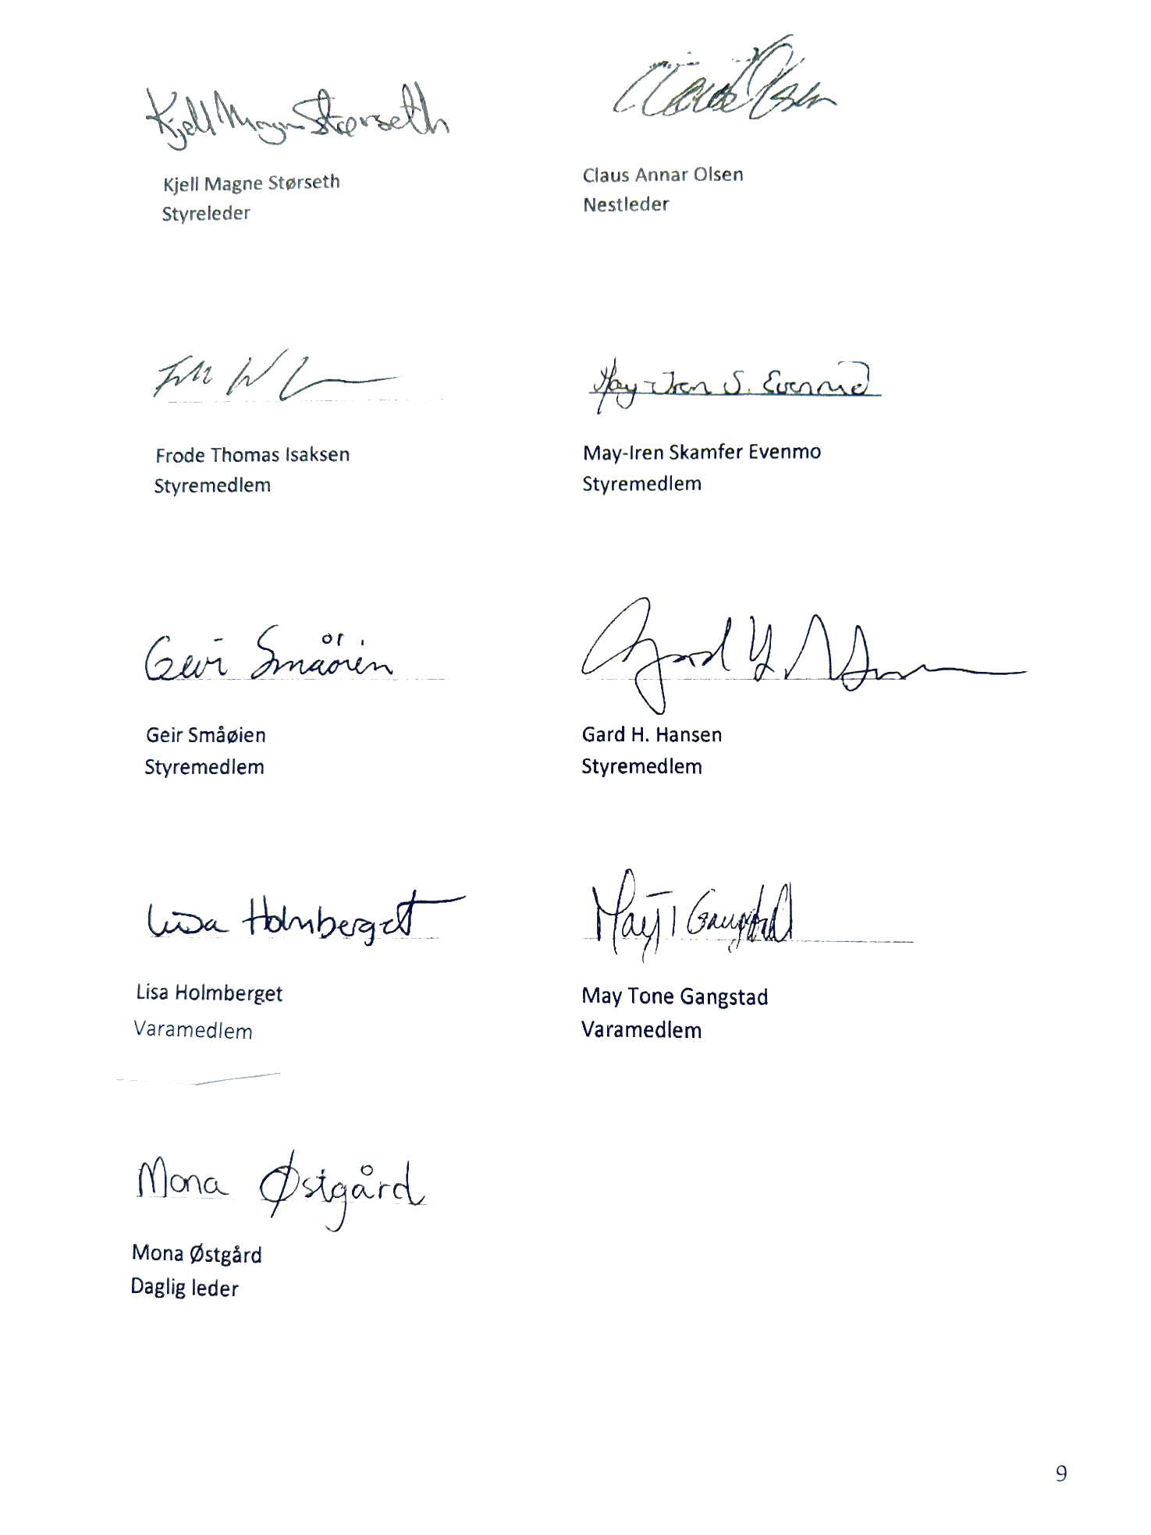
Trondheim, 12. mars 2025

Kjell Magne Størseth, Styreleder Claus Annar Olsen, Nestleder

Frode Thomas Isaksen, styremedlem May Tone Gangstad, Styremedlem

Geir Småøien, Styremedlem Gard H. Hansen, Styremedlem

Lisa Holmberget, Varamedlem Christine Aasbø, Varamedlem

Mona Østgård, Daglig leder

Sak 9 a) Behandle idrettslagets regnskap
Regnskap SIL 2024 inkl balanse og noter

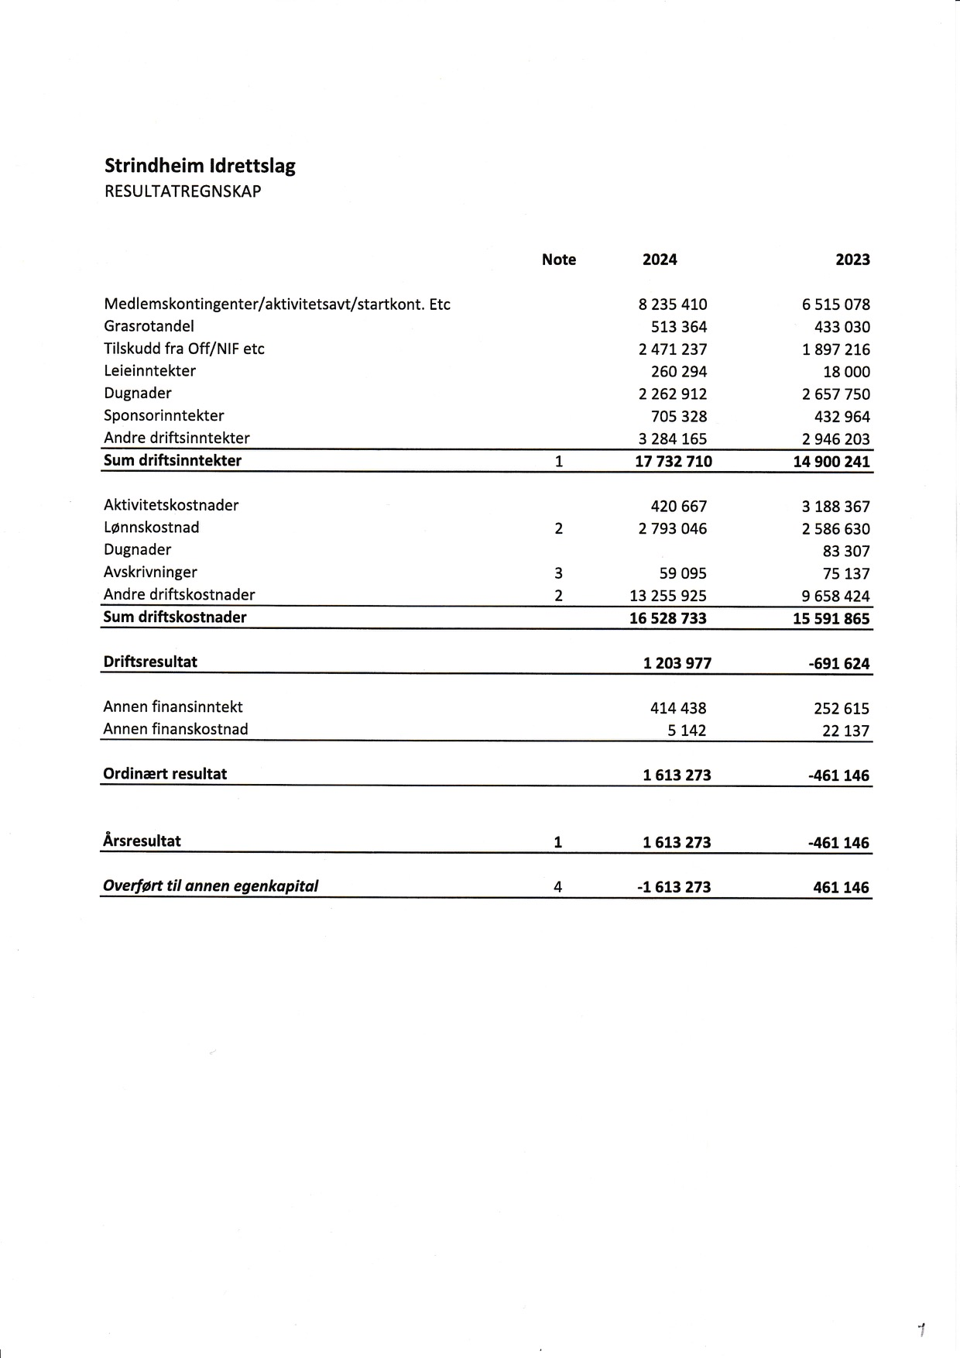

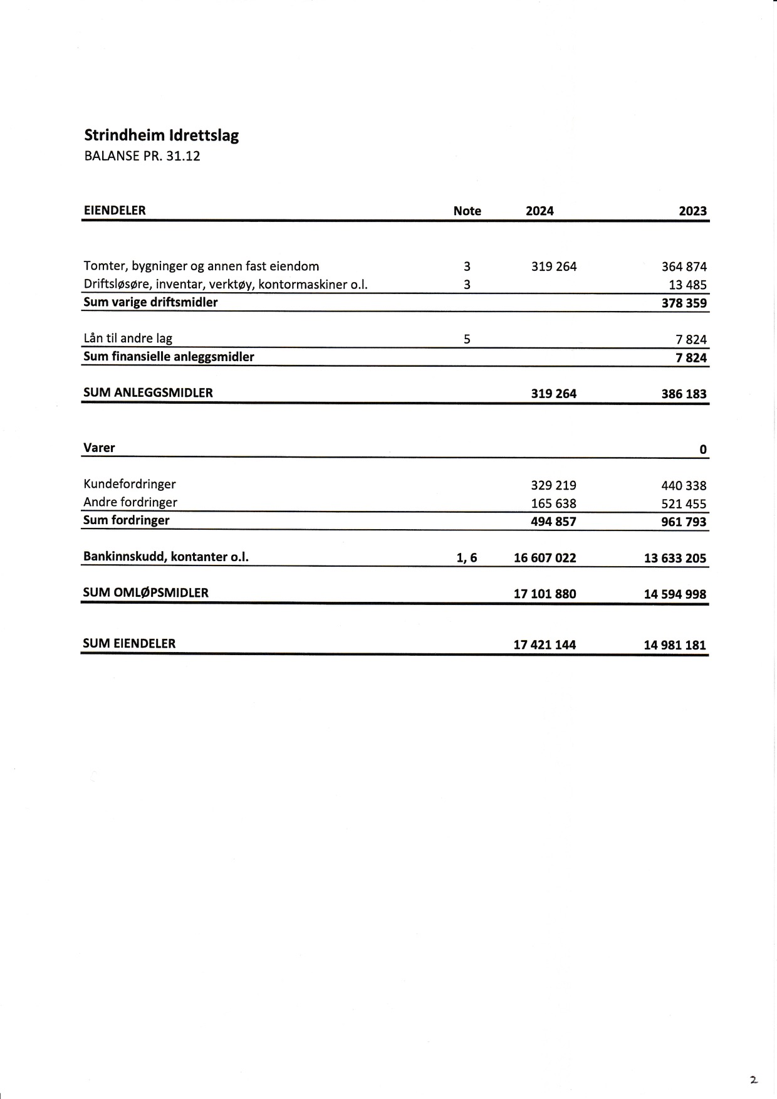

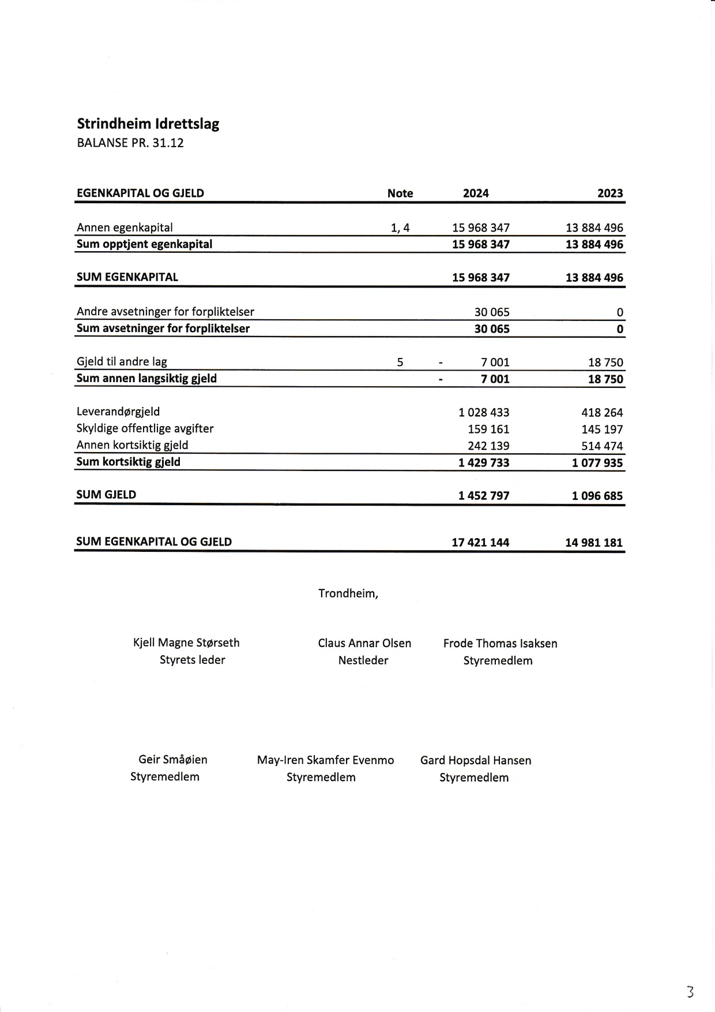

Trondheim, 12. mars 2025

Kjell Magne Størseth, Styreleder Claus Annar Olsen, Nestleder

Frode Thomas Isaksen, styremedlem May Tone Gangstad, Styremedlem

Geir Småøien, Styremedlem Gard H. Hansen, Styremedlem

Lisa Holmberget, Varamedlem Christine Aasbø, Varamedlem

Mona Østgård, Daglig leder

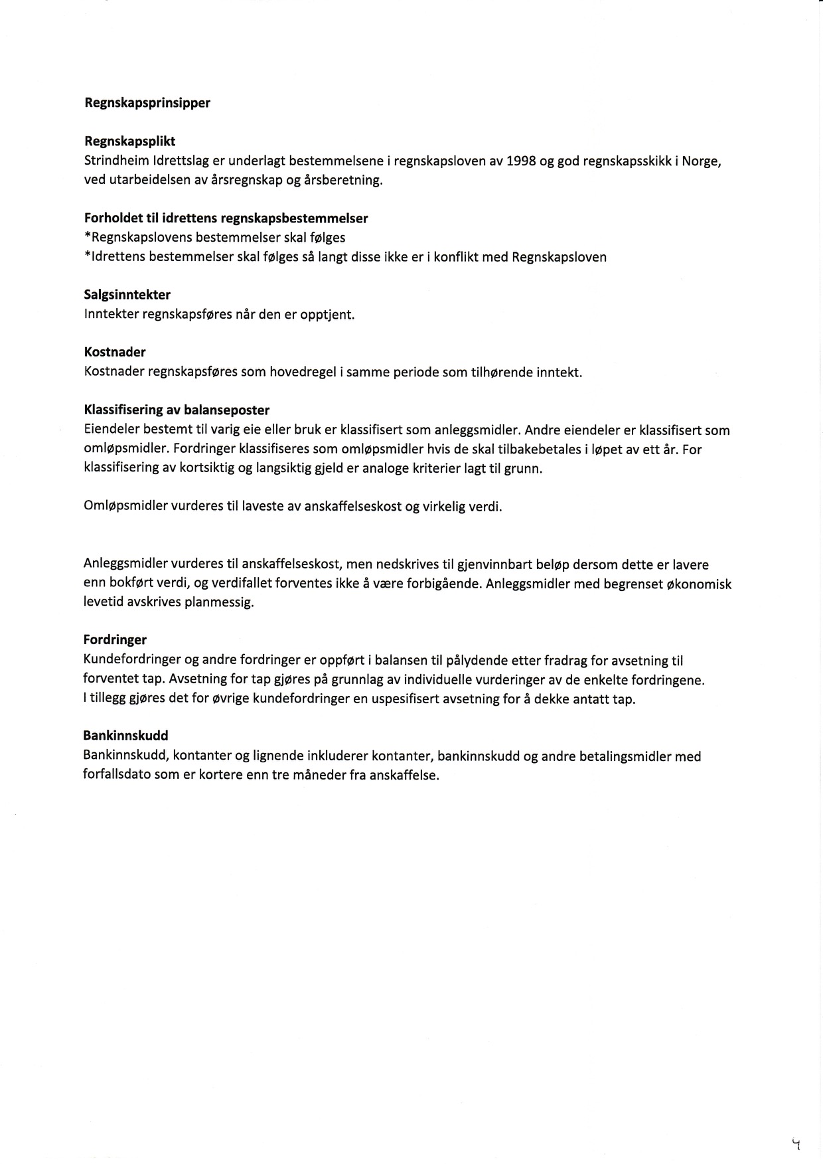

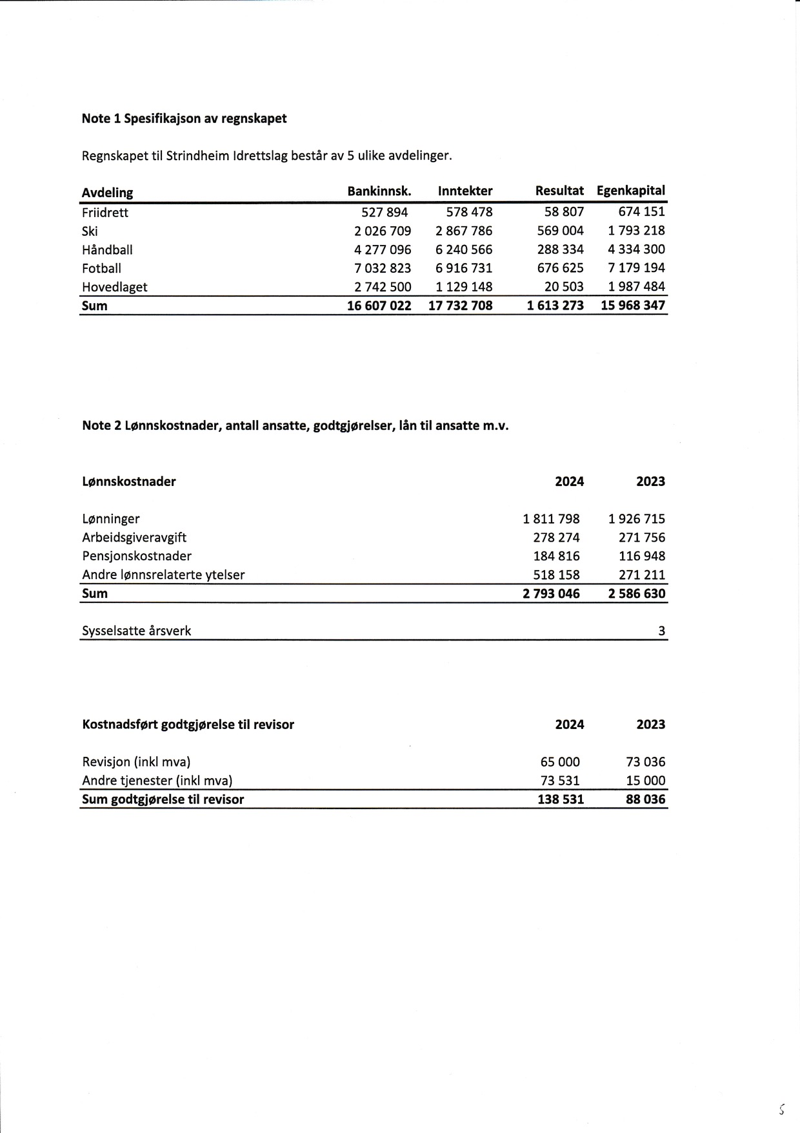

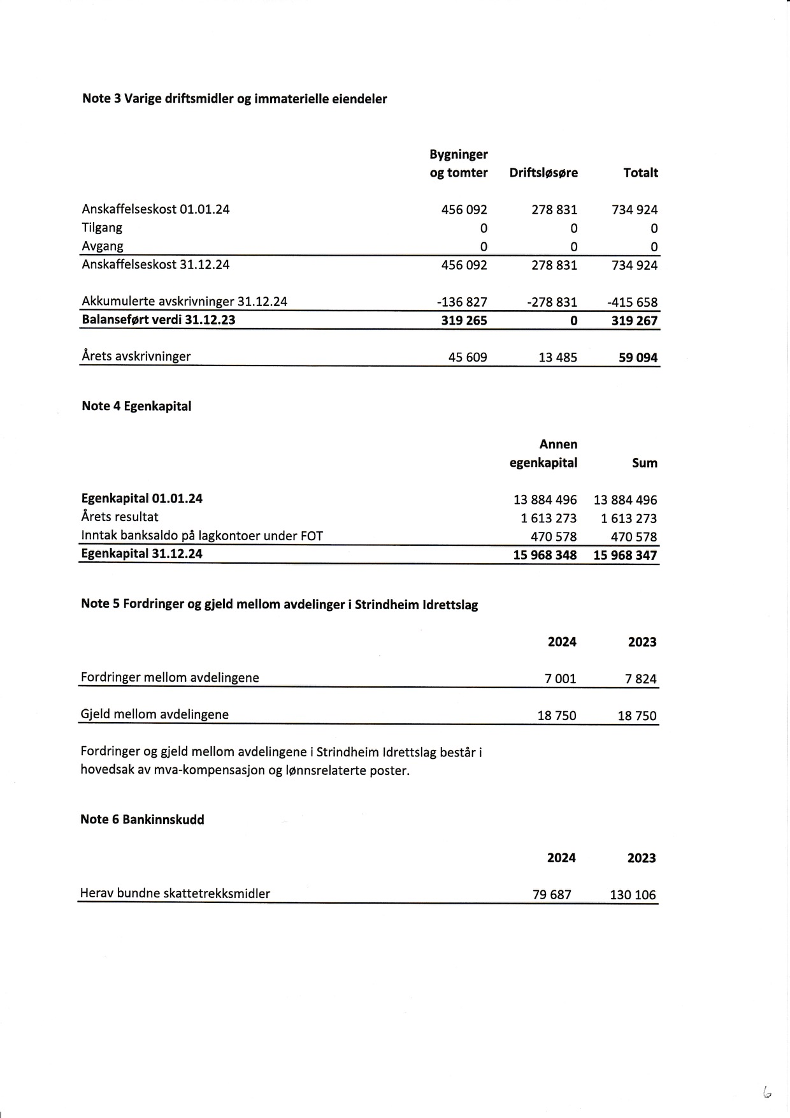

Sak 9 b) Styrets økonomiske beretning 2024
I 2024 hadde idrettslaget inntekter på kr. 17 732 702,- og driftskostnader på kr. 16 528 732,-.
Dette ga et driftsresultat på kr 1 203 976
Inkludert netto finansposter ble årsresultatet kr. 1 613 273,-
Balansen viser en samlet egenkapital på 17 421 144 MNOK.
2024 bar frukter av at 2023 var et skikkelig oppryddings-år i klubben, nye felles strukturer og systemer fungerer nå svært godt.

26.06.2023 ble følgende vedtak gjort i hovedstyre:
Vi skal alle ha felles kontoplan, lik regnskapsfører, digital håndtering i PowerOffice og sist men ikke minst ha alle banktjenester i Sparebank Midt-Norge. Alle utbetalinger må dobbelt-godkjennes
– så holder vi oss til de krav vår styre-/kriminalforsikring tilsier.
Vedtaket er enstemmig.
Vi har i 2024 alle tatt i bruk Spond både som klubbens felles medlemsregister, og også som utfakturering av aktivitetsavgiftene i avdelingene, samt innkreving av egenandeler fra lagene.
Klubbens bankkontoer knyttes fortløpende inn som oppgjørskonto i Spond, så private kontoer ikke lenger blir mulig.
Det er ikke lenger cash-flow ute i avdelingene, for kiosksalg går via Vipps for alle lag, arrangement og avdelinger. Kun med unntak av rekrutt-arrangementet Camp Strindheim med deltakere som hverken har Vipps eller kort.
(Ny lov ble vedtatt i 2024, som tilsier at vi er pliktig til å ta imot kontanter om noen ønsker det.)
Styret anser klubbøkonomien er stabil og god, vi er av den oppfatning at forutsetningene for fortsatt drift er til stede.

Sak 9 c) Kontrollutvalgets beretning

Sak 9 d) Revisors beretning

SAK 10 Behandle innkomne saker
Det har ikke kommet inn sak(er) til behandling:

SAK 11 Fastsette
- medlemskontingent
- treningsavgifter
a) Medlemskontingentsatsen – gjeldene for 2026:
Enkeltmedlemmer Kr 200,-
Trenere Kr 50,-
Styremedlemmer i avdelingene Kr 50,-
Medlemmer i Toppfotballen Kr 50,-
Æresmedlemmer Kr 0,-.
Lavinntektsfamilier kan også søke om å få minstesatsen kr 50,-
likeså de som er på kortvarig deltakelse i sommerskole etc.

b) Gruppestyrene gis fullmakt til å fastsette sine treningsavgifter vedtatt i avdelingenes årlige møter.

SAK 12 Vedta idrettslagets budsjett 2025
Årsmøtet skal vedta hovedlagets budsjett og godkjenne den enkelte særgruppe sitt budsjett.
Se egen fil: 12 SIL Budsjett HL, FOTBALL, HÅNDBALL, FRIIDRETT OG SKI 2025

Drifts inntekter Kode |  | Hovedlag 1999 | Allidrett 1000 | Aktiv Sommer 1998 | Budsjett 2025 HL samlet
3201 | Medlemskontingenter | 360000 |  |  | 360000
3203 | Lotteri/Spond loddsalg/ Max bingoinntekter/ Cash back | 100000 |  |  | 100000
3205 | Inntekter fra egne arr/sommerskole/Cup etc: påmeldings-/deltageravgift, startkontigent. (1 mnd Master Online) | 34549 | 24000 | 85000 | 143549
3400 | Offentlig tilskudd: LAM, kommune/Fylke/Stat. Forbund & Særkretser | 8500 | 60000 | 30000 | 98500
3600 | Leieinntekter klubbhus. Unntatt fra mva. | 46000 |  |  | 46000
3900 | Moms-kompensasjon | 69000 |  |  | 69000
3901 | Grasrotandel | 500000 |  |  | 500000
3908 | Annen driftsrelatert inntekt |  |  |  | 0
 | SUM DRIFTSINNTEKTER | 1118049 | 84000 | 115000 | 1317049

Drifts utgifter Kode |  | 2025 Hovedlag | 2025 Allidrett | 2025 Aktiv Sommer | 2025 HL samlet
4430 | Kostnader til reise, overnatting, mat | 0 |  | 6000 | 6000
5000 | Lønn til ansatte | 220000 | 31500 | 22000 | 273500
5090 | Feriepenger | 22440 | 3213 | 2244 | 27897
5400 | Arbeidsgiveravgift | 31460 | 4505 | 3146 | 39111
5401 | Arbeidsgiveravgift på feriepenger | 3209 | 460 | 320 | 3989
5941 | LO/NHO ( O & U ) | 4400 |  |  | 4400
5942 | LO/NHO ( AFP ) | 2300 |  |  | 2300
5950 | Obligatorisk tjenestepensjon (OTP 7%) | 85000 | 2205 | 1540 | 88745
5952 | Innberetning OTP/AFP | 32000 |  |  | 32000
5953 | Motkonto Innberetning OTP/AFP | -32000 |  |  | -32000
5995 | Sosiale arrangement / etc. (Billetter Aktiv Sommer mm) |  | 2000 | 27000 | 29000
6000 | Avskr. bygninger og fast eiendom | 30000 |  |  | 30000
6300 | Leie lokaler | 0 |  | 5000 | 5000
6310 | Leie av idrettsarena (Bane, hall etc.) | 0 |  | 10000 | 10000
6320 | Renovasjon, vann, avløp o.l. | 40000 |  |  | 40000
6340 | Lys, varme | 40000 |  |  | 40000
6360 | Renhold | 45000 |  |  | 45000
6420 | Leie datasystemer | 65000 |  |  | 65000
6540 | Inventar | 10000 |  |  | 10000
6550 | Driftsmateriale | 0 |  | 1250 | 1250
6552 | Treningsutstyr (til Allidrett og Aktiv Sommer) | 0 | 10000 | 3500 | 13500
6560 | Rekvisita | 7500 |  |  | 7500
6700 | Revisjonshonorar | 60000 |  |  | 60000
6705 | Regnskapshonorar | 65000 |  |  | 65000
6795 | Leie av ekstern arbeidskraft (Trenere i Aktiv Sommer) | 0 |  | 33000 | 33000
6800 | Kontorrekvisita/Toner/Papir etc | 15000 |  |  | 15000
6903 | Telefon | 15000 |  |  | 15000
6907 | Internett | 20000 |  |  | 20000
6940 | Porto/Postbox | 1400 |  |  | 1400
7100 | Bilgodtgjørese oppgavepliktig | 1000 |  |  | 1000
7500 | Forsikringer | 60000 |  |  | 60000
7710 | Styremøtekostnader | 5000 |  |  | 5000
7720 | Årsmøtekostnader | 2500 |  |  | 2500
7750 | Eiendoms- og festeavgift | 14000 |  |  | 14000
7770 | Bank og kortgebyr | 12000 |  |  | 12000
7771 | Gebyr Buypass/Spond/Vipps | 24000 |  |  | 24000
8150 | Annen rentekostnad | 60 |  |  | 60
 | SUM DRIFTSKOSTNADER | 901269 | 53883 | 115000 | 1070152
 |  | 216780 | 30117 | 0 | 246897
8051 | Renteinntekt bank | 60000 |  |  | 60000
 | SUM DRIFTSRESULTAT | 272291 | 30117* | 0 | 306897
*) Allidrett: Det kommer dobbelt tilskudd fra LAM i 2025

BUDJETT BOKPROSJEKT – OMKOSTES AV EGENKAPITAL
Kostnadene ved bokskriving er delt, og dette estimatet tar utgangspunkt i en bok i B5-format på 250+ sider i hardcover
Trykt i 1000 eksemplarer:
1. Estimert kostnad til design og setting av bok | 45000
2. Estimert kostnad til trykk og frakt | 105000
3. Estimert kostnad til skriving av bok | 120000 | (25.000 er allerede bet i 2024)
 | 270000
* disse estimatene er basert på uforpliktende henvendelser til firmaene Fagtrykk og Type-It.
** dette er et utgangspunkt og vil være avhengig av hvordan prosjektet blir bestemt til slutt.
Utsalgsprisen på en slik bok i bokhandel vil anslås å ligge mellom 400 og 500 kroner.
alle priser er estimert inkl mva
Estimerte salgsinntekter (300 pr stk) | 300000
Det er håp om inntekter fra annonsesalg | 30000 | (Ikke påbegynt)
 | 330000

SAK 13 Behandle idrettslagets organisasjonsplan
Klubbens organisasjonsplan består av tre elementer;
en virksomhetsplan, et funksjonskart og en fullmaktsmatrise
Se egne filer:
13 Virksomhetsplan Strindheim IL _pr mars 2025
13 Funksjonskart Strindheim Hovedlag
13 Fullmaktsmatrise Strindheim IL

Forslag
Årsmøtet vedtar fremlagte virksomhetsplan, funksjonskart og fullmaktsmatrise.
Hovedstyret oppdaterer navn og språklig innhold i tråd med vedtak i årsmøtet.

SAK 14 Valg

INNSTILLING FRA VALGKOMITEEN STRINDHEIM HOVEDLAG, ÅRSMØTE 19.03.2025
Valgkomiteen har bestått av Karin Klingenberg Hokstad, Frode Flæmseter og Espen Linløkken.
Fullstendig innstilling fra valgkomiteen fremlegges på årsmøtet.

14 a)
VALGKOMITEENS INNSTILLING TIL HOVEDSTYRE
Styrets leder Kjell Magne Størseth, ikke på valg (2024 – 2026)
Nestleder Sissel Sandberg, velges for 2 år (2025 - 2027)
Styremedlem May Tone Gangstad, ikke på valg (2024 – 2026)
Styremedlem Geir Småøien, ikke på valg (2024-2026)
Styremedlem Andreas Grimsbu, velges for 2 år (2025-2027)
Styremedlem Frode Thomas Isaksen, velges for 2 år (2025-2027)
Varamedlem Lisa Holmberget, ikke på valg (2024-2026)
Varamedlem Rita Soknes, velges for 1 år (2025-2026)

14 b)
VALGKOMITEENS INNSTILLING TIL KONTROLLUTVALG
Medlem Edle Windingstad, ikke på valg (2024-2026)
Medlem Eivind Moen, ikke på valg (2024-2026)
Vara Camilla Øyra Ustad, velges for 2 år (2025-2027)
Kontrollutvalget konstituerer seg selv.

Innstillingen er enstemmig.

Valgkomiteen
Karin Klingenberg Hokstad Espen Linløkken Frode Flemsæter
Leder Medlem Varamedlem

14 c)
REPRESENTANTER til ting og møter i de organisasjonsledd idrettslaget har representasjonsrett
Forslag til vedtak:
Årsmøtet gir hovedstyret fullmakt til å oppnevne representanter for Strindheim IL.

14 d)
INNSTILLING VALGKOMITE
Valgkomiteens leder: velges for 2 år (2025/27)
Medlem: Espen Linløkken, ikke på valg (2024/26)
Vara: , velges for 2 år (2025/2027)
(Om kandidater ikke er klare 19.03., v\ber Hovedlaget Årsmøte om fullmakt til å fremskaffe kandidater i løpet av 2025.)

14 e)
INNSTILLING GRUPPESTYRER (oppdateres etter gjennomførte årlige møter i avdelingene)
Fotball Yngres
Styreleder: May Tone Gangstad, valgt for 2 år
Nestleder: Ingrid Ulvan Olsen, valgt for 1 år
Styremedlem: Johannes Nilson, valgt for 1 år
Styremedlem: Audun Gangstad, ikke på valg
Styremedlem: Ole Morten Hustad, valgt for 1 år
Styremedlem: Ole Martin Winnem ikke på valg
Styremedlem: Katrine Bjørgum Bell, valgt for 2 år

Håndball
Styreleder: Elin Renolen, ikke på valg
Nestleder: Alexander V. Sandø, valgt for 2 år
Styremedlem: Har fått fullmakt til å skaffe kandidat
Styremedlem: Alexander Skjefte, valgt for 2 år
Styremedlem: Frode-Thomas Isaksen, ikke på valg
Styremedlem: Børge Breivold, ikke på valg

Friidrett
Styreleder: Knut Jørgen Bakkejord, ikke på valg
Nestleder: Arild Tørstad, valgt for 2 år
Styremedlem: Asgeir Bøgeberg, valgt for 2 år
Styremedlem: Andre Johnsen, ikke på valg
Styremedlem: Håvard Strand, ikke på valg
Styremedlem Mia P Stilson, ikke på valg
Varamedlem Arman Vestad, valgt for 1 år

Ski avholder sitt årlige møte etter endt sesong (mai). Vi ber årsmøtet om godkjennelse til at hovedstyret etter juni 2025 vedtar nytt hovedstyre for ski.

Frem til sitt årlige møte har Ski følgende styret:
Leder Erlend Ulstad
Styremedlem Christian Ragnar Gutvik
Styremedlem Morten Bostad
Styremedlem Jens Storli
Styremedlem Sport yngres: Katy Grøtte Stene og Ole Anders Hinderberg
Sport jr: Per Magnus Haram
Styremedlem Kenneth Tanem (arrangement)
Styremedlem Wenche Moe Thorstensen (medlemsregister/Spond)
Styremedlem Ragnar Eggen (Rekruttering)

14 f)
REVISOR
Forslag til vedtak: EK revisjon velges som revisor for Strindheim IL for regnskapsåret 2025.

